Marketingový průzkum služeb SEV
a ekoporaden ve Zlínském kraji

Souhrnná zpráva o dotazníkovém šetření

Výsledky průzkumu zpracovala: Mgr. Michaela Bradová
Datum: 24. února 2008
Místo: Zlín

Úvod
Následující zpráva předkládá údaje o potřebách občanů v nabídce aktivit environmentální výchovy, vzdělávání a osvěty (dále EVVO) ve Zlínském kraji tak, jak byly zjištěny v rámci dotazníkového šetření Marketingový průzkum služeb v SEV a ekoporadnách ve Zlínském kraji. EVVO je oblastí, v níž se v rámci Zlínského kraje angažuje významná skupina institucí, především střediska ekologické výchovy, organizace Českého svazu ochránců přírody a také školská zařízení. Tyto instituce prostřednictvím svých pracovníků realizují řadu významných a rozmanitých aktivit. Pro tyto aktivity si organizace budují zázemí a snaží se svým klientům nabízet širokou paletu aktivit a programů. K tomu hledají podporu u různých odborných organizací a také k nim využívají mnoho zdrojů financování (evropské, státní či jiné granty, donátorské příspěvky apod.).
Průběh šetření
Šetření se uskutečnilo od 22. srpna 2007 do 16. listopadu 2007. Průzkum byl proveden pomocí dotazníku, jehož podoba vzešla ze vzájemné spolupráce při realizaci projektu Zelená pro Zlínský kraj – environmentální vzdělávání jako cesta k udržitelnému rozvoji, který je spolufinancován Evropským sociálním fondem (ESF), státním rozpočtem České republiky a Zlínským krajem. Distribuci dotazníků zajišťovali pracovníci středisek ekologické výchovy a ekoporaden, které jsou partnery projektu Zelená pro Zlínský kraj. Dotazník k tazatelům doručili pověření pracovníci osobně nebo elektronickou cestou (e-mailem). Data a závěrečnou zprávu následně zpracovala M. Bradová, pověřená v projektu garancí za oblast marketingu a PR.
Celkový přehled o vzorku
V rámci šetření bylo rozesláno celkem 140 dotazníků. Každá partnerská organizace měla za úkol distribuovat nejméně 20 kusů dotazníků. Tazateli byli především jejich klienti, tedy pedagogičtí pracovníci, účastníci seminářů, učitelé, projektoví manažeři nebo koordinátoři ekologické výchovy a také lidé, kteří se účastní jejich aktivit. Ke zpracování se vrátilo zcela nebo jen částečně vyplněných 152 dotazníků.
Organizace | Počet odevzdaných vyplněných dotazníků
Centaurea Uherský Brod | 5
Město Kroměříž | 21
SEV Duha Holešov | 20
EC Chrpa Uherský Brod | 20
EC Žabka Staré Město | 20
EC Radhošť Rožnov p. R. Radhoštěm | 20
Centrum Veronica Hostětín | 26

Dotazník měl devět otázek, z nichž u šesti otázek měli respondenti nabídku odpovědí. Na další tři otázky odpovídali podle svého uvážení.

Vyhodnocení otázek
V první otázce respondenti odpovídali na otázku Jste spokojeni s nabízenými službami (případně akcemi, vzdělávacími programy a dalšími aktivitami zahrnutými v projektu)? Na výběr dostali následující čtyři varianty:
- Jsem zcela spokojen/a,
- Jsem spokojen/a jen z části,
- Jsem převážně nespokojen/a,
- Zcela nespokojen/a.
Ze zpracovaných výsledků se 83 respondentů vyjádřilo, že je zcela spokojeno s nabízenými službami. Dalších 25 dotázaných je spokojeno jen z části. Pouze dva lidé jsou převážně nespokojeni a pro odpověď zcela nespokojen se vyjádřil pouze jeden respondent. Někteří tazatelé odpověď u první otázky vůbec neuvedli.
- Jste spokojeni s nabízenými službami (případně akcemi, vzdělávacími programy a dalšími aktivitami zahrnutými v projektu)?
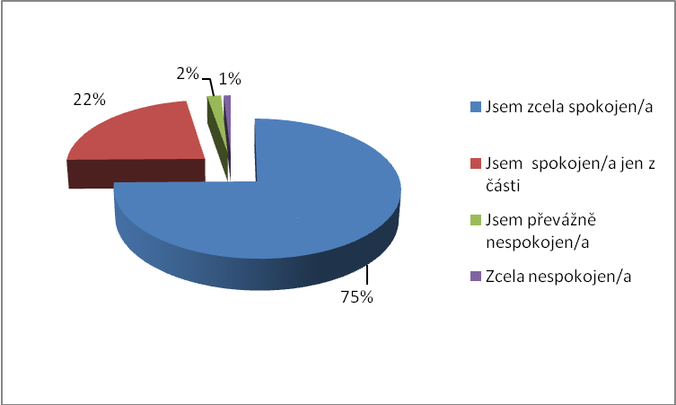

Ve druhé otázce jsme pátrali po tom, které aktivity využívají nejčastěji. Na výběr opět dostali čtyři varianty:
- Zábavné programy,
- Zájmové kroužky pro děti a mládež,
- Vzdělávací programy,
- Jiné než jsou uvedeny.
Z nabízených aktivit si uživatelé nejčastěji vybírají vzdělávací programy (celkem tuto odpověď zatrhlo 76 tazatelů). Stejný počet 29 jsme registrovali v kategorii zábavných programů a zájmových kroužků pro děti a mládež. Naopak nejmenší zájem je o jiné aktivity, než byly uvedeny. Například nejčastěji uváděli výstavy, přednášky, účastní se sběru odpadu, seminářů, veletrhů, konferenci nebo exkurzí.
- Které akce využíváte nejčastěji?
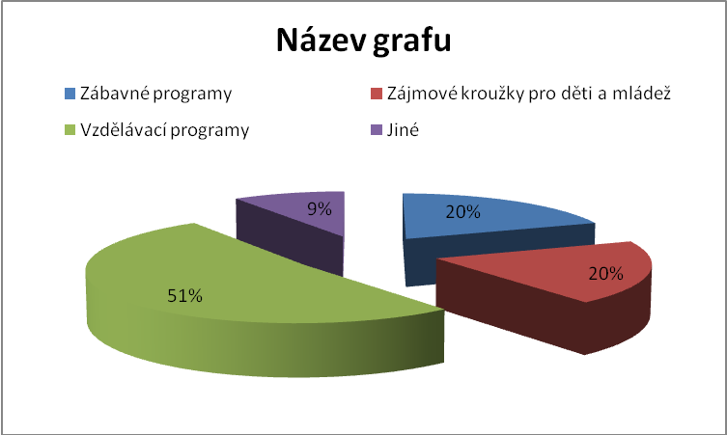

Ve třetí otevřené otázce jsme se dotazovali na aktivity, které lidem v naší nabídce nejvíce chybí. Z postrádajících aktivit bylo vyjmenováno především vzdělávání určené pro dospělé, další osvěta a vzdělávání různých věkových skupin a osvěta v podnikatelském sektoru. Někteří tazatelé by uvítali také výuku pedagogů a odborných pracovníků. Na Kroměřížsku dotázaným chybí rovněž informace o nabízených službách a větší propagace akcí v knihovnách. Odpovědi dotázaných však byly pravděpodobně ovlivněny tím, že se převážně nesetkali s informacemi o projektu Zelená pro Zlínský kraj a aktivitách, které se realizují v rámci tohoto projektu. Naopak na Vsetínsku někteří dotázaní lidé postrádají informace, které se netýkají jen jejich regionu (například informace o zajímavých ekosystémech, živočišných druzích z jiných území naší republiky i z nejbližších zemí, jako je Polsko, Slovensko nebo Rakousko). Na Uherskohradišťsku lidé napsali, že jim chybí například projekty zaměřené na mezipředmětové vztahy. Více než dvě třetiny dotázaných však na třetí otázku vůbec nedokázali nebo ji snad nechtěli odpovědět. Zřejmě velký vliv na to měl i fakt, že většina lidí se o nabídku SEV a dalších partnerů příliš nezajímá, proto ani nevědí, co obsahuje nebo nemají ani nápad na nové náměty. Přesto některé z odpovědí jsou velmi inspirativní a jistě se do budoucna mohou odrazit v nabídce poskytovaných služeb.

V otázce číslo 4 jsme se ptali, jak se doslechli o naší nabídce. Ve svých odpovědích se mohli rozhodovat mezi čtyřmi variantami:
- Z internetu,
- Z tiskových propagačních materiálů (letáčky, plakáty, pozvánky),
- Od známých či kamarádů,
- Z jiných zdrojů (uveďte, prosím, z jakých).
Nejvíce dotázaných, celých 40 procent, se o nabíce jednotlivých SEV a partnerů dozvěděli z tiskových propagačních materiálů, tedy z letáčků, plakátů nebo pozvánek. Velký podíl na propagaci aktivit mají známý či kamarádi, kteří šíří dobré jméno dané organizace. Právě prostřednictvím této cesty se o nabídce doslechlo 32 procent všech dotázaných. Velmi nízký podíl má zatím internet. Prostřednictvím tohoto informačního kanálu se o aktivitách dozvídá pouze 16 procent dotázaných lidí. Z jiných zdrojů čerpalo 12 procent tazatelů. Nejčastěji se o nabídce dozvěděli z od učitelů, z akcí organizovaných pro veřejnost, od zaměstnavatele, z novin nebo při trávení volného času s rodinou v ekocentru. Dalším zdrojem informací jsou semináře. V Kroměříži funkci informátora velmi kvalitně plní také odbor rozvoje města, kde v rámci projektu Zelená pro Zlínský kraj pracuje projektový pracovník.

- Jak jste se doslechli o naší nabídce?
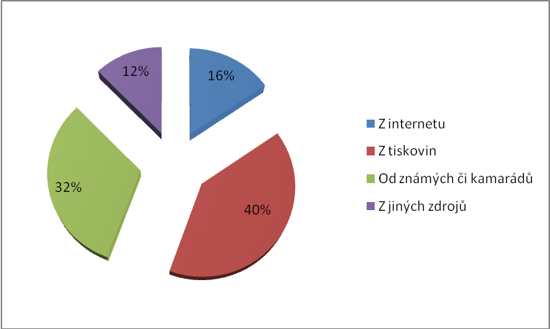

V páté otázce se organizace svých tazatelů ptaly, zda znají jejich internetové stránky, případně tiskoviny. Na výběr dostali pouze odpověď ano či ne.
Šestá otázka byl úzce spjata s pátou otázkou a byla pro tazatele opět otevřená. Lidé se v odpovědi mohli rozepsat na téma, co postrádají na internetových stránkách (případně tiskovinách) a naopak čeho si cení. U většiny organizací jsou internetové stránky v obecném povědomí. Z vypsaných odpovědí vyplývá, že lidé si na nich většinou cení pěkného vzhledu a nabídky aktuálních informací. Lidé oceňují také kvalitu, věcnost a stručnost. Často nahlíží na pozvánky a termíny akcí. Někteří tazatelé si na nich oblíbily videa a fotografie z akcí nebo hry. Naopak negativa vidí v některých případech v malé odbornosti, která je však pro seznámení se s problematikou dostačující. V jiných případech jsou zase pro některé lidi zveřejňované informace příliš odborné, proto záleží na znalostech. Celkově však z této otázky vyplývá, že většina internetových stránek a portálů organizací působících v oblasti EVVO jsou dostačující a plní svůj účel.
- Znáte naše internetové stránky, případně tiskoviny?
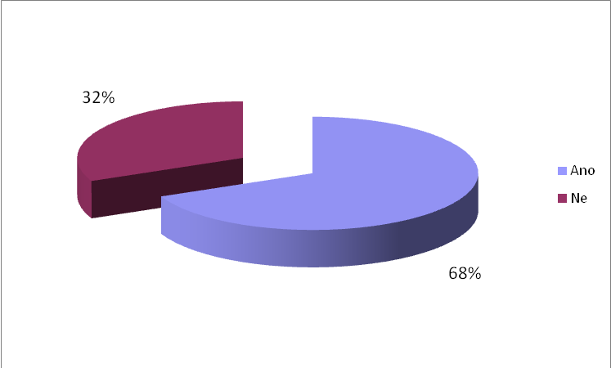

Otázka s číslem 7 zněla: Měli byste zájem o spolupráci, případně máte co nabídnout? Celkem 60 procent, tedy 67 lidí, kteří na tuto otázku odpověděli, mají zájem o spolupráci. Někteří z nich nabízí pomoc materiální (například poskytnutí fotografií). Ale objevili se i lidé, kteří by rádi pomohli při zpracovávání žádostí na získání dotací nebo by poskytli informace o kořenových čistírnách odpadních vod. Někteří tazatelé svojí činností zasahují i do týmu lidí, kteří tvoří od prováděcích studií až po projektové dokumentace ke stavebnímu řízení a realizace. Objevil se i tazatel, který ve své odpovědi nabídl napřílad za velmi nízké ceny ubytovací prostory na Moravských kopanicích.
- Měli byste zájem o spolupráci, případně máte co nabídnout?
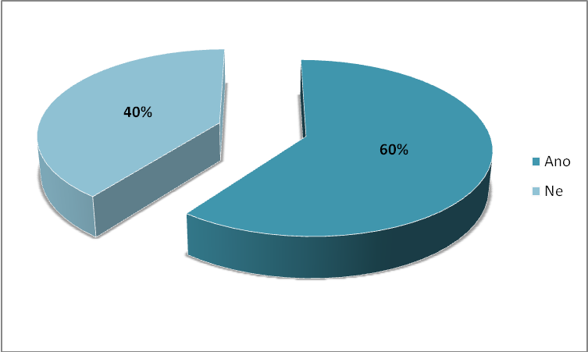

V osmé otázce, která zněla Využíváte služeb nějaké podobné organizace? opět lidé odpovídali ano či ne. V případě kladné odpovědi mohli uvést, název organizace. Této možnosti však téměř nikdo nevyužil. Celých 63 procent, tedy 75 dotázaných, však služby žádné jiné organizace nevyužívá. Z nabídky jiných organizací si vybralo 45 tazatelů.
- Využíváte služeb nějaké podobné organizace?
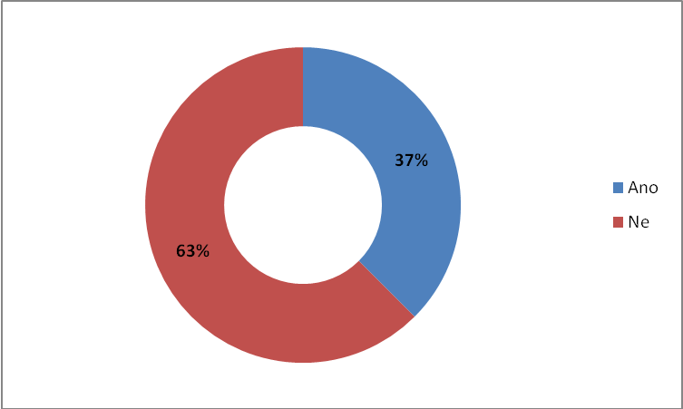

Devátá otázka se vztahovala k financování aktivit v oblasti EVVO. Tato otázka však v lidech vyvolávala rozpaky. Někteří dotázaní na ni ani po delším přemýšlení nedokázali či nechtěli odpovídat. V odpovědích se částky pohybovali od nulové hranice až po desetitisícové částky. Lidé v otázce měli specifikovat, jaký nejvyšší poplatek jsou ochotni věnovat na jednu akci a kolik korun by ročně věnovali na své vlastní vzdělání. Lidé se také netajili tím, že by veškeré služby chtěli mít zadarma. Mezi tazateli se také objevili muži i ženy, které by za své vlastní vzdělání ročně nezaplatili žádnou částku. Své odpovědi odůvodnili buď nízkým rodinným rozpočtem, nedostatečnou finanční podporou ze strany svého zaměstnavatele nebo již svým dostatečným vzděláním v dané oblasti. Odpovědi však podle našich zkušeností odpovídají skutečné realitě. Při zpracování odpovědí jsme finanční částky rozdělili do čtyř kategorií:
- 0 – 100 Kč,
- 101 – 500 Kč,
- 501 – 2000 Kč,
- 2001 – více Kč.

- Kolik jste ochotni věnovat do aktivit finančně?
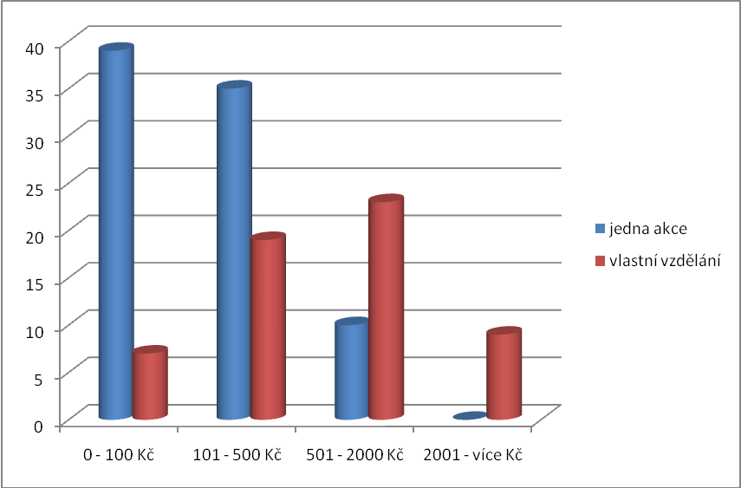

Cenové rozpětí | jedna akce |  | vlastní vzdělání
0 - 100 Kč | 39 | 7
101 - 500 Kč | 35 | 19
501 - 2000 Kč | 10 | 23
2001 - více Kč | 0 | 9

V desáté odpovědi tazatelé uváděli, zda mají nějaký nápad na nějakou akci, případně co by přivítali v naší nabídce. Odpovědi na tuto otázku byly velmi rozmanité a mnohdy byly ovlivněny i prostředím či akcí, při níž se průzkum prováděl. Například v centru Veronica v Hostětíně řada tazatelů by v nabídce centra přivítala řemesla. Účastníci semináře v Kroměříži by zase uvítali dlouhodobé vzdělávání v oblasti EVVO a osvětu v rámci EVVO pro dospělé i podnikatele. Obecně, lze říci, že v nabídce stále chybí projekty zaměřené na dospělou populaci. Většina ekocenter a středisek ekologické výchovy totiž za svoji cílovou skupinu považuje děti a mládež, případně pegagogické pracovníky, pro něž organizují odborné semináře. Mezi náměty však nechyběly také různé happeningy, outdoorové akce, lanová centra nebo exkurze do zajímavých míst. Jiní lidé zase více požadují přednášky či semináře. Odpovědi v této oblasti byly opravdu různorodé a lišily se také podle toho, zda na otázku odpovídali děti či dospělí.

Závěrem
Dotazníkové šetření vypovídá o zájmu, využívání a zapojování občanů do aktivit EVVO a o jejich názorech na financování EVVO na území Zlínského kraje. Střediska ekologické výchovy nabízejí veřejnosti širokou paletu programů a služeb. Cílovými skupinami jsou převážně děti a mládež, tedy žáci základních a středních škol, dále pak veřejnost a občas také děti z mateřských škol nebo pedagogičtí pracovníci, pro něž organizují odborné semináře. V oblasti EVVO jsou ale stále rezervy, například v nabídce poskytovaných služeb pro dospělou populaci, finančním či materiálním zabezpeční některých aktivit, ve stabilizaci činnosti institucí a zajištění udržitelnosti některých aktivit. Zainteresované organizace mají velké rezervy například v plánování a hodnocení činnosti a práci s médii. Situaci v kraji lze však označit za dynamickou a v rámci České republiky v mnohých parametrech jako poměrně pokročilou. Velký kus práce se zdařil i díky dvouletému projektu Zelená pro Zlínský kraj. Organizace se například naučily lépe o svých aktivitách informovat, řada z nich zlepšila komunikaci se školami i institucemi a také navzájem. Aktivity uvnitř organizací dostaly i určitý systém. Během dvou let, kdy se projekt realizoval, vzniklo i několik nových vzdělávacích programů, publikací a dalších tiskových materiálů. Výsledkem kvalitní činnosti je také vznik občanského sdružení Líska – občanské sdružení pro EVVO ve Zlínském kraji. Tato organizace zaštiťuje činnost 7 organizací působících v oblasti EVVO.

